南京长江游轮、总统府、博物院三日行程单
寻金陵文化，忆历史沧桑
产品编号 | KL-202107171 | 出发地 | 浙江省-绍兴市-绍兴县 | 目的地 | 江苏省-南京市
行程天数 | 2 | 去程交通 | 汽车 | 返程交通 | 汽车
参考航班 | 旅游车
产品亮点 | ⛩寻金陵文化，忆历史沧桑
产品介绍 | 备 注：30人以上成团，如未成团提前三天通知,敬请谅解!集合标志:“快乐之旅”导游旗。  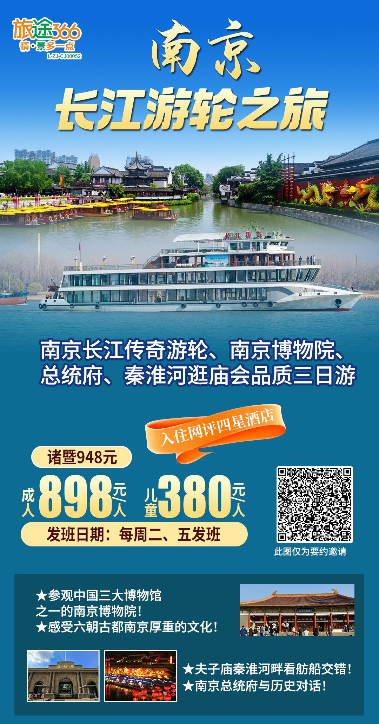
行程安排
行程详情
D1
费用说明
费用包含 | 1.赠送项目：旅游帽
费用不包含 | 其它餐自理、旅游意外险及个人消费等
其他说明
预订须知 | 南 京
温馨提示 | 儿童安排：
保险信息 | 1、“安全出行 文明旅游”旅途中请自觉遵守社会公德，尊重当地习俗。

